Отчет

Метод вращения якоби

Даниил Игнатьев

Выполнил:  
Игнатьев Даниил  
Студент группы 3630102/80004

Оглавление

Формулировка задачи 2

Постановка задачи. 2

Алгоритм метода и условия его применимости 3

Предварительный анализ задачи и проверка условий применимости 5

Тестовый пример 5

Контрольные тесты 7

Модульная структура программы 7

Численный анализ решения задачи 7

Вывод 9

Приложение 11

# Формулировка задачи

Решить алгебраическую проблему собственных значений итерационным методом вращения Якоби. Исследовать работу метода Якоби при разной требуемой точности и приближениях.

# 

# Постановка задачи.

Дана симметричная матрица А размерности N.  
Задача: найти собственные числа и собственные векторы матрицы, преобразовав ее к диагональному виду методом вращения Якоби.   
H(i) – i-тая матрица вращения, каждый столбец которой соответствует собственному вектору числа $λ$.  
Следовательно, получится диагональная матрица   
A’ = (H(k))T *…* (H(0))T*A*H(0) *…*H(k) .  
 – матрица с.ч. $\begin{matrix}a_{11} & … & a_{n1} \\ ⋮ & ⋮ & ⋮ \\ a_{1n} & … & a_{nn}\end{matrix}$  
-матрица с.в. K-тый столбец соответствует k-тому с.ч.

## 

# Алгоритм метода и условия его применимости

**Определение.** Ненулевой вектор http://mathprofi.ru/k/sobstvennye_znachenija_i_sobstvennye_vektory_clip_image018_0000.gif, который при умножении на некоторую квадратную матрицу http://mathprofi.ru/k/sobstvennye_znachenija_i_sobstvennye_vektory_clip_image016_0000.gif превращается в самого же себя с числовым коэффициентом http://mathprofi.ru/k/sobstvennye_znachenija_i_sobstvennye_vektory_clip_image025.gif, называется **собственным вектором** матрицы http://mathprofi.ru/k/sobstvennye_znachenija_i_sobstvennye_vektory_clip_image016_0001.gif. Число http://mathprofi.ru/k/sobstvennye_znachenija_i_sobstvennye_vektory_clip_image025_0000.gif называют **собственным значением** или **собственным числом** данной матрицы.

Метод вращения Якоби применяется только для симметричных матриц. Метод основывается на использовании ортогональных матриц.

Итерационная формула, для которой А(0) = А: А(k+1) = (H(k))-1*A(k)*H(k) = (H(k))T*A(k)*H(k) k = 0, 1, 2,…; где H – ортогональная матрица плоских вращений (на k-ом шаге обнуляется максимальный по модулю элемент матрицы H(k) предыдущего шага(а значит и симметричный ему элемент)). Это определяет способ фиксирования пары индексов i и j и угол поворота ϕ.

На каждом шаге таких преобразований пересчитываются только 2 строчки матрицы предыдущего шага.

Но полученный на некотором этапе преобразований нулевые элементы на следующем этапе станут ненулевыми, но предельное поведение всё равно будет: A(k)->D при k->∞, где D = diag(**λ**i) I = 1,2,…,n.

На k-й итерации для элемента а(k)ij, i $≠$ j, определяется ортогональная матрица H(k), приводящая этот элемент а(k+1)ij к нулю. При этом на каждом шаге итерации в качестве а(k+1)ij выбирается наибольший по модулю.

Матрица H(k) зависит от угла ϕ(k) и имеет вид: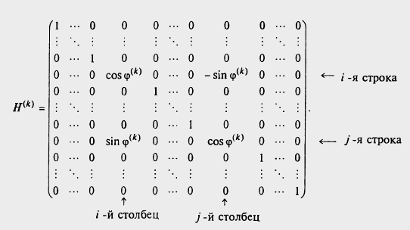

В данной ортогональной матрице элементы на главной диагонали единичные кроме

hii(k)=cosϕ, hjj(k)=cosϕ, hij(k)=-sinϕ, hji(k)=sinϕ.

А угол ϕ вычисляется по формуле:

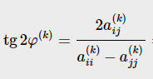  
Обозначим эту дробь переменной x (k)

Алгоритм

1. Положить A(0) = A и задать ɛ.
2. Выделить в матрице А максимальный по модулю элемент |aij(k)| i<j ($i≠j$).  
   Если max(|aij(k)|) ɛ – завершить алгоритм.
3. Найти синус и косинус поворота

Примем за х = $\frac{2*a_{ij}}{a_{ii}- a_{jj}}$

$\cos{φ^{(k)}}=\sqrt{\frac{1}{2}\left(1+\frac{1}{\sqrt{1+x^{2}}}\right)}$ а $\sin{φ^{(k)}}=sign(x)\sqrt{\frac{1}{2}\left(1-\frac{1}{\sqrt{1+x^{2}}}\right)}$

1. Cоставить матрицу H(k).
2. Вычислить приближение A(k+1) = (H(k))T*A(k)*H(k).  
   При умножении будет меняться всего 2 столбца и 2 строки матрицы А.  
   Поэтому, можно обойтись всего несколькими операциями.   
   обозначим cos за c и sin за s.  
   А_newii =c2Aii - 2scAij + s2AjjА_newjj =c2Aii + 2scAij + s2Ajj

А_newij  = А_newji = (c2 - s2)Aij + sc(Aii - Ajj)

А_newik = А_newki =cAik – sAjk

А_newjk = А_newkj =cAik + sAjk

Остальные эл-ты остаются неизменными

1. Если |aij(k)| ɛ для всех i $≠$ j, то процесс завершить.

Найти собственные значения **λ**i(A(k))=a(k)ii i = 1,2,…

Собственные векторы Xi находятся как i-ые столбцы матрицы, получившейся в результате перемножения:

V = H(0)*H(1)* H(2)* H(3)*… *H(k-1)=(Х1, Х2,…,Хn).

Перейти к пункту 2.

Условия применимости

Матрица А должна быть симметрична: АТ = А.

# Предварительный анализ задачи и проверка условий применимости

Построение матрицы:  
Возьмем матрицу D размера n с числами от 1 до n на главной диагонали. Они и будут точными собственными значениями матрицы. Затем построим на основе случайного вектора размера n ортогональную матрицу по формуле

H = $E -2 \frac{W*W^{t}}{|W||}$.

Получим ортогональным преобразованием новую матрицу А, собственные числа которой будут такими же, что и у матрицы D.

$$A=H*M*H^{T}$$

Матрица будет симметричной.

# Тестовый пример

A(0) = A, ɛ = 0.001.

a(0)13= 2 > ɛ.

X = 2*2/(5-3) = 2

$\cos{φ^{(0)}}=\sqrt{\frac{1}{2}\left(1+\frac{1}{\sqrt{1+4}}\right)}$ =а0.85065

$\sin{φ^{(0)}}=\sqrt{\frac{1}{2}\left(1-\frac{1}{\sqrt{1+2^{2}}}\right)}$ = 0.52537

Матрица вращения H(0)=

A(1)= (H(0))T* A(0)* H(0)A(1)=

a(1)12=1.376>ɛ

x = 2*1.376/($6.236068$- $4$) = 1.2307

$\cos{φ^{(1)}}=\sqrt{\frac{1}{2}\left(1+\frac{1}{\sqrt{1+{1.2307}^{2}}}\right)}$ = 0.90294

$\sin{φ^{(1)}}=\sqrt{\frac{1}{2}\left(1-\frac{1}{\sqrt{1+{1.2307}^{2}}}\right)}$ = 0.42975

Матрица вращения H(1)=

A(2)= (H(1))T* A(1)* H(1)A(2)=

a(1)13=>ɛ

x = 2*1./(-) = 0.54476

$\cos{φ^{(1)}}=\sqrt{\frac{1}{2}\left(1+\frac{1}{\sqrt{1+0.2967}}\right)}$ = 0.984253

$\sin{φ^{(1)}}=\sqrt{\frac{1}{2}\left(1-\frac{1}{\sqrt{1+0.2967}}\right)}$ = 0.176766

Матрица вращения H(2)=

A(3)= (H(2))T* A(2)* H(2)

A(3)=

# Контрольные тесты

Для исследования метода были рассмотрены симметрические матрицы размерности 10. Для каждой матрицы были вычислены собственные значения с допустимыми погрешностями от 0.1 до (0.1)^6.  
  
В первом и втором пункте исследования (пункты определяются графиками) матрица никак не изменялась. Требуемая точность менялась на порядок для каждого теста.  
  
В третьем и четвертом пунктах в одно из собственных значений вносилась погрешность равная 10^-i, (где i – номер теста). По новым с. ч. строилась матрица, для которой впоследствии будем искать собственные значения методом Якоби. То есть, вносим погрешность и смотрим, как от этого изменятся погрешность вычислений (данные, полученные с помощью с.ч. без погрешности – данные, полученные с помощью с.ч. с погрешностью) и итерации.

В пятом пункте рассмотрим влияние отделимости с.ч. на итерации.

# Модульная структура программы

Программа состоит из 2 модулей:

1. void method_Jakobi(int n, double eps) – выполняет алгоритм Якоби, пока не будет выполнено условие необходимой точности. Условие проверяется в этой же функции в момент поиска максимального эл-та матрицы. Для упрощения чтения кода указатель на матрицу записан в глобальной переменной. Передавать его как входной параметр не нужно.
2. int main(void)-читает из файла размер матрицы, матрицу, требуемый порядок точности, считает собственные числа с помощью метода Якоби и кол-во итераций, а затем возвращает их в файл, который после считает матлаб.  
   Параметр точности записывается в глобальную переменную.

# Численный анализ решения задачи

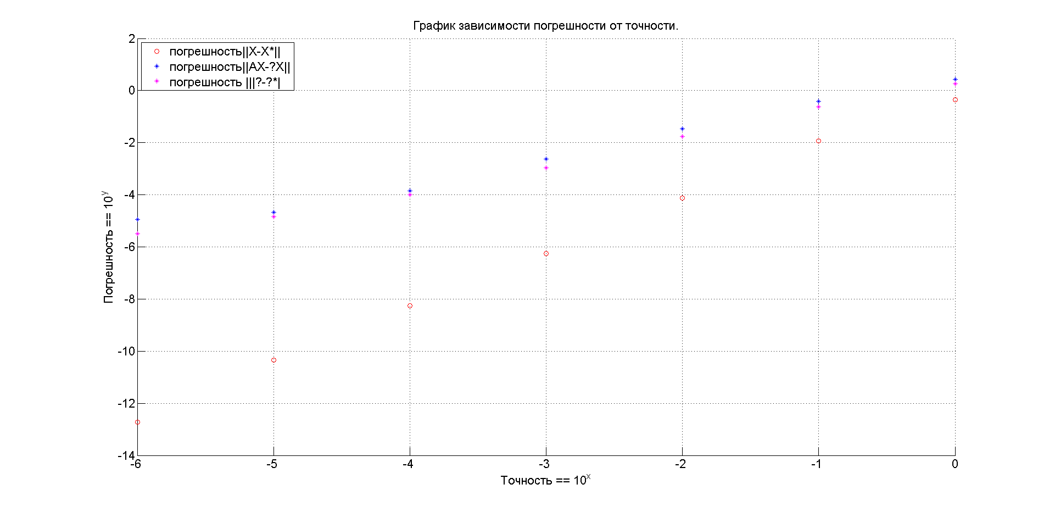

Примечание: “?” – это λ

Стоить заметить, что порядок погрешности вычисленных собст. векторов превосходит в 2 раза требуемую точность.   
Скорость сходимости является квадратичной.  
Вычисления проведены до максимально возможной точности.  
(В приложении представлен график вычисления до 10^-14)

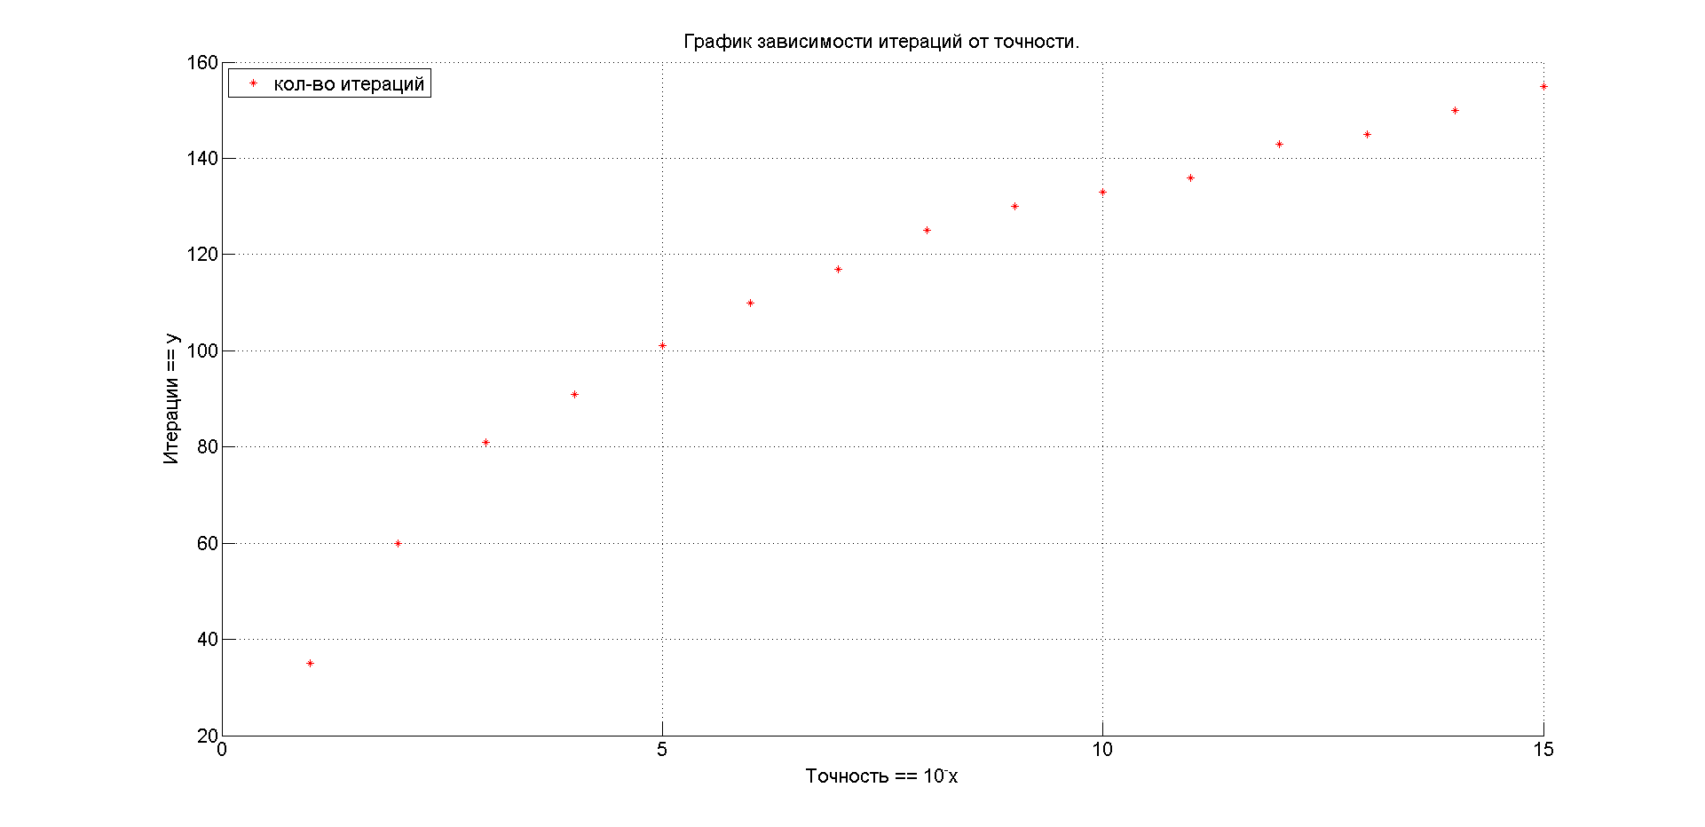

Логарифмическая зависимость кол-ва итераций от порядка точности.

Погрешность AX –  λX остается константной.  
Погрешность  λ имеет экспоненциальную зависимость.  
  
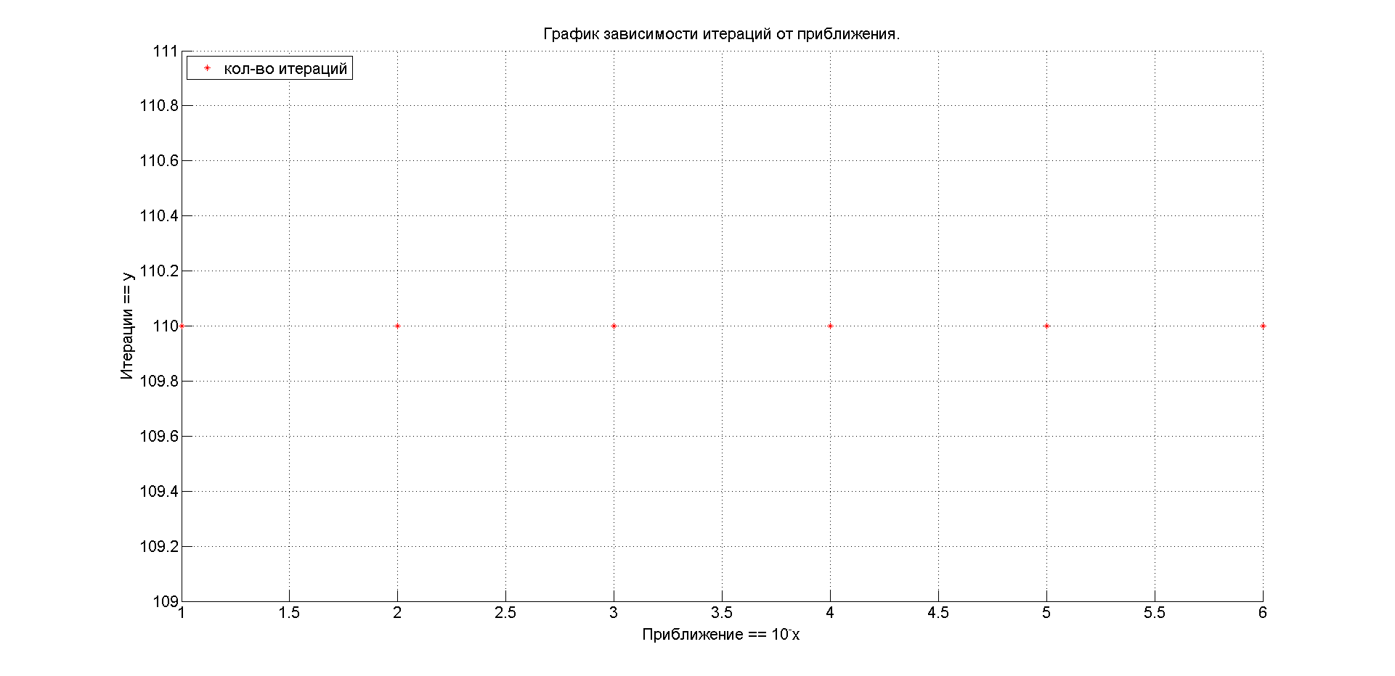

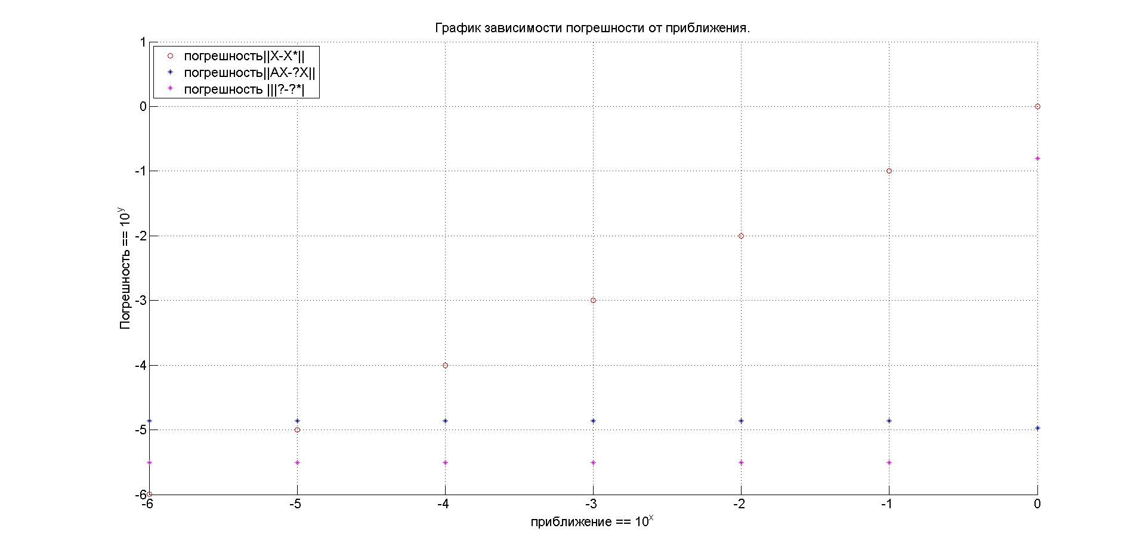

Кол-во итераций остается константным при изменении собственного числа меньше чем на 0.1.

Чем ближе друг к другу с.ч., тем меньше итераций требуется.

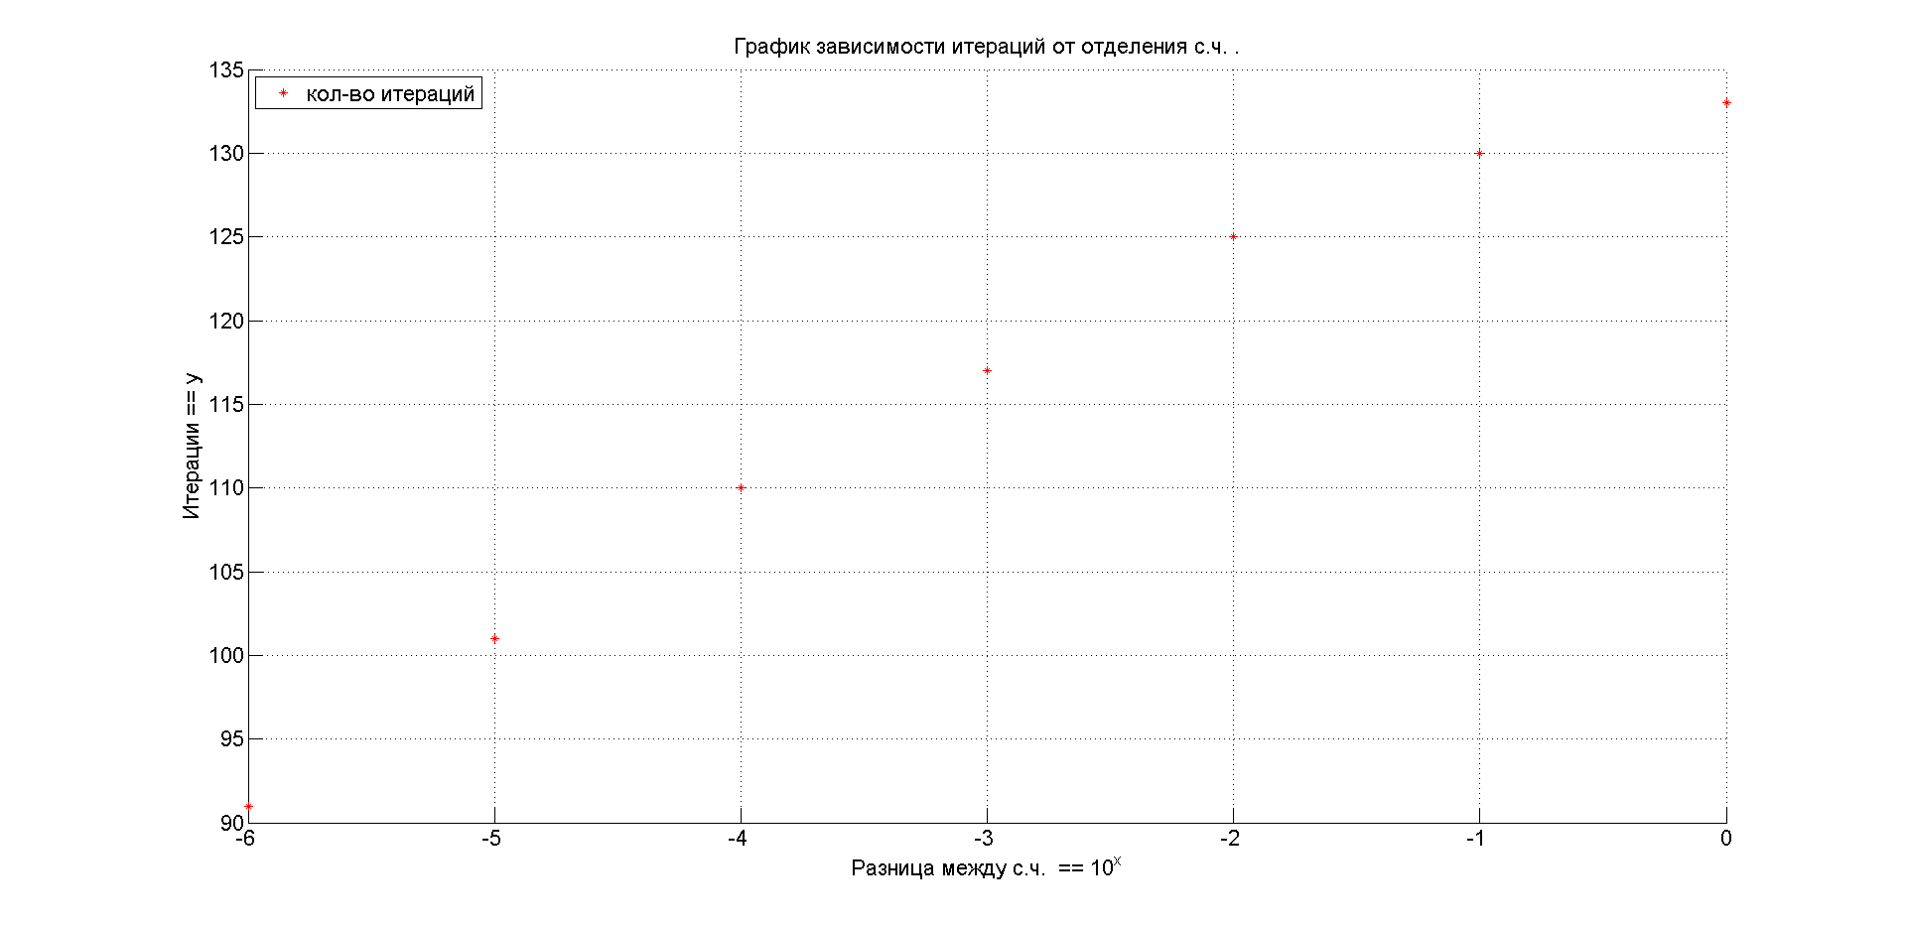

# Вывод

Видим, метод Якоби нахождения собственных чисел и соответствующих им собственных векторов решает полную проблемы собственных значений и собственных векторов для задачи малой размерности.  
Для матриц с плохой отделимостью собственных чисел метод вращения Якоби находит собственные числа и собственные векторы быстрее, чем для матриц с хорошей отделимостью.  
Слабо меняется от порядка приближения к собств. числам.

Приложение

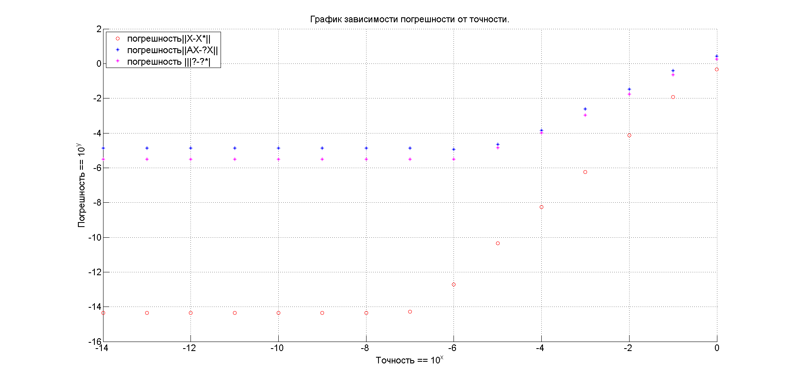

дополнительный график